Материальная база учреждения
АНОО “Ломоносовский лицей” занимает два двухэтажных здания, в которых располагаются старшая и младшая школа, суммарной площадью 3500 м². Внутренняя планировка представлена 15 кабинетами в начальной школе, 23 кабинетами в старшей школе и хозяйственными помещениями площадью 154 м².
Старшая школа

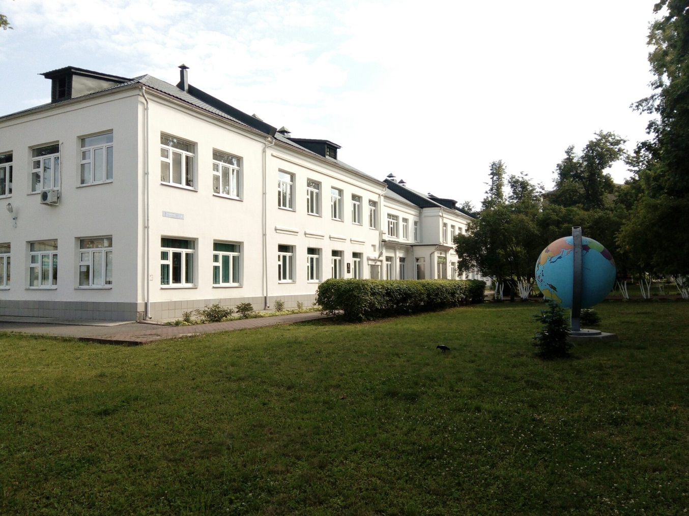

Начальная школа
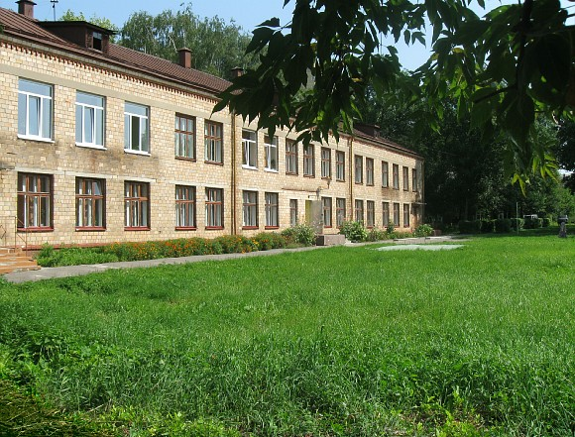

Кабинетная Система:
В образовательном учреждении все кабинеты снабжены компьютерами, потолочными и переносными проекторы, имеют необходимое учебное и лабораторное оборудование, дидактические материалы, карты, таблицы, аудио и видео материалы, наглядные пособия, позволяющую сделать процесс обучения более эффективным.
Современные проекторы, входящие в комплекты мультимедийного оборудования классов, позволяют вести демонстрацию без уменьшения освещения, что позволяет учащимся вести записи непосредственно в момент объяснения учебного материала с привлечением мультимедиа.

Кабинеты начальной школы- 15 шт.

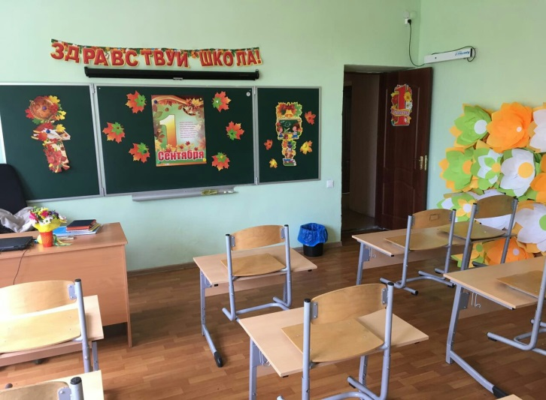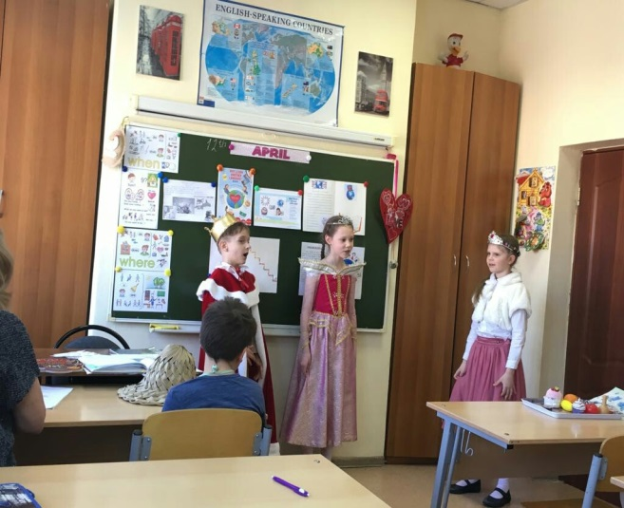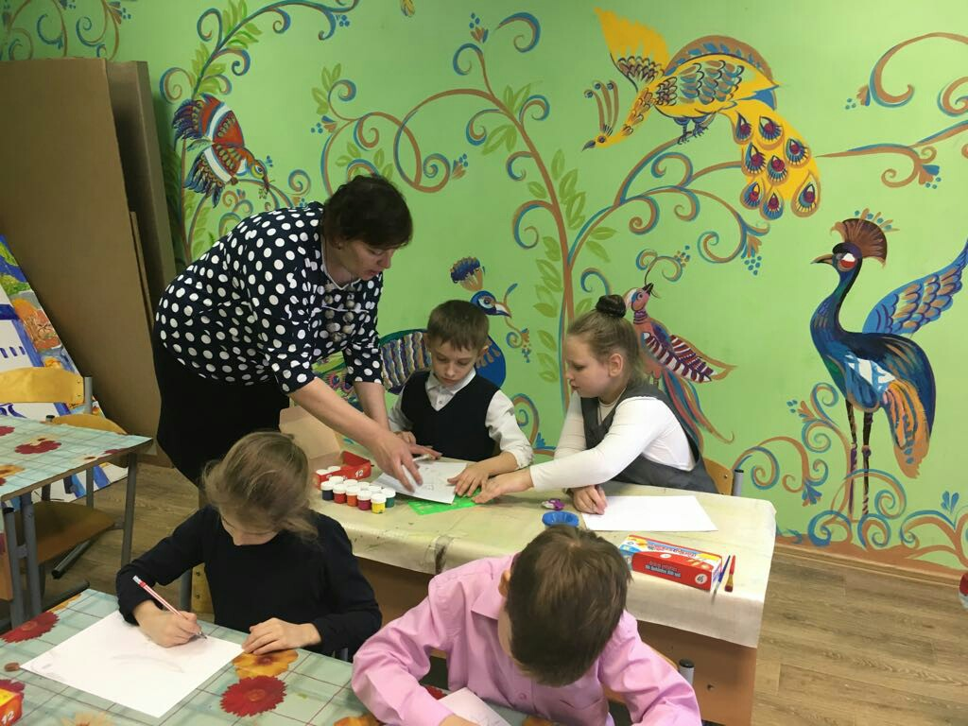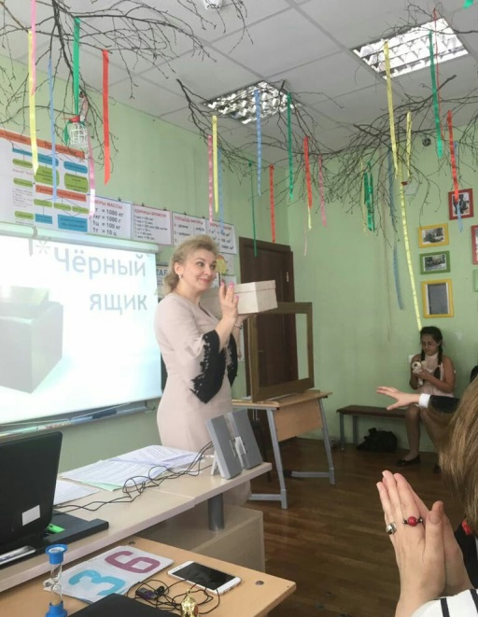

Кабинеты кафедры гуманитарных наук и наук художественного цикла:
- Кабинет Русского языка, Литературы, МХК - 4
- Кабинет Английского языка - 3
- Кабинет Истории – 2
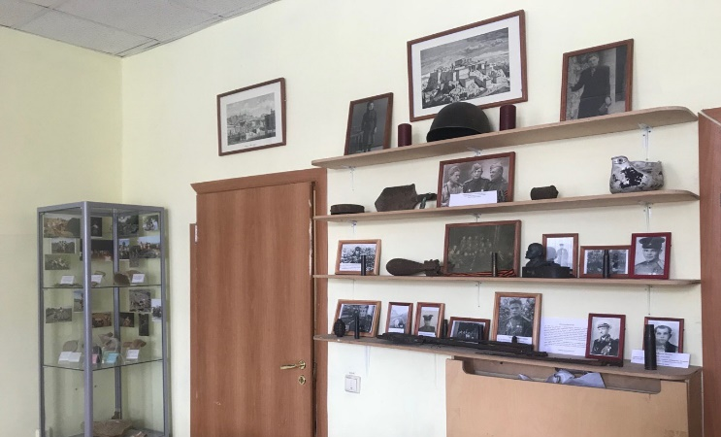

Кабинеты кафедры естественных наук:
- Кабинет Физики - 1
- Кабинет Химии - 1
- Кабинет Биологии – 1
- Кабинет Географии – 1

Кабинеты естественных наук оснащены всем необходимым оборудованием для проведения практических и лабораторных работ.
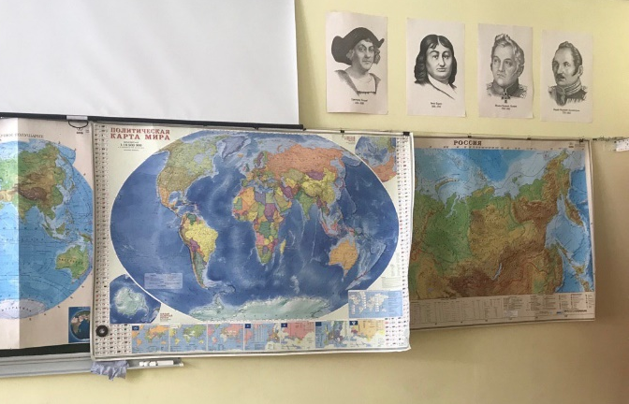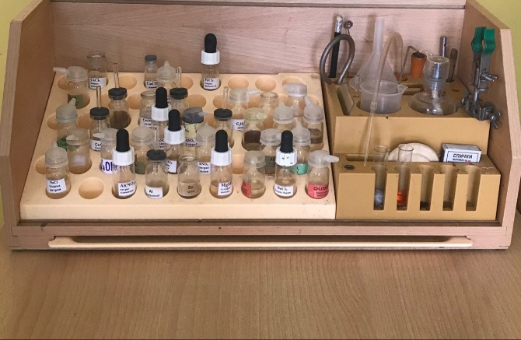
Кабинеты кафедры математических наук и информатики:
- Кабинет Информатики – 1
- Кабинет Математики - 5
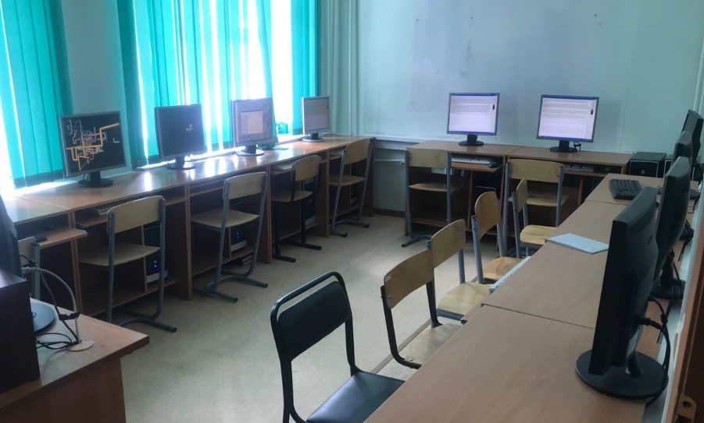

Кабинет ОБЖ - 1
Кабинет оснащен противогазами, средствами индивидуальной защиты и учебным оружием.
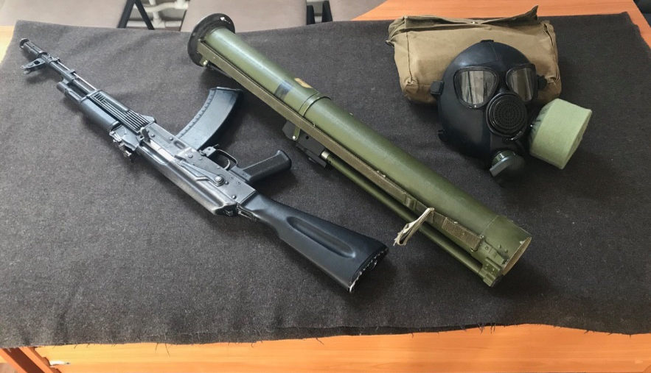

Спортивный/Актовый зал
Спортивный зал обеспечены необходимым инвентарём и оборудованием:
- мячи баскетбольные, волейбольные, футбольные;
- «козел» гимнастический;
- столы для армрестлинга;
- стол теннисный;
- сетки для волейбола;
- канат для лазания;
- инвентарь для художественной гимнастики
Для использования данного помещения в качестве актового зала в наличии имеется музыкальная аппаратура (усилители, колонки, световая аппаратура, микрофоны, пульт микшерный).

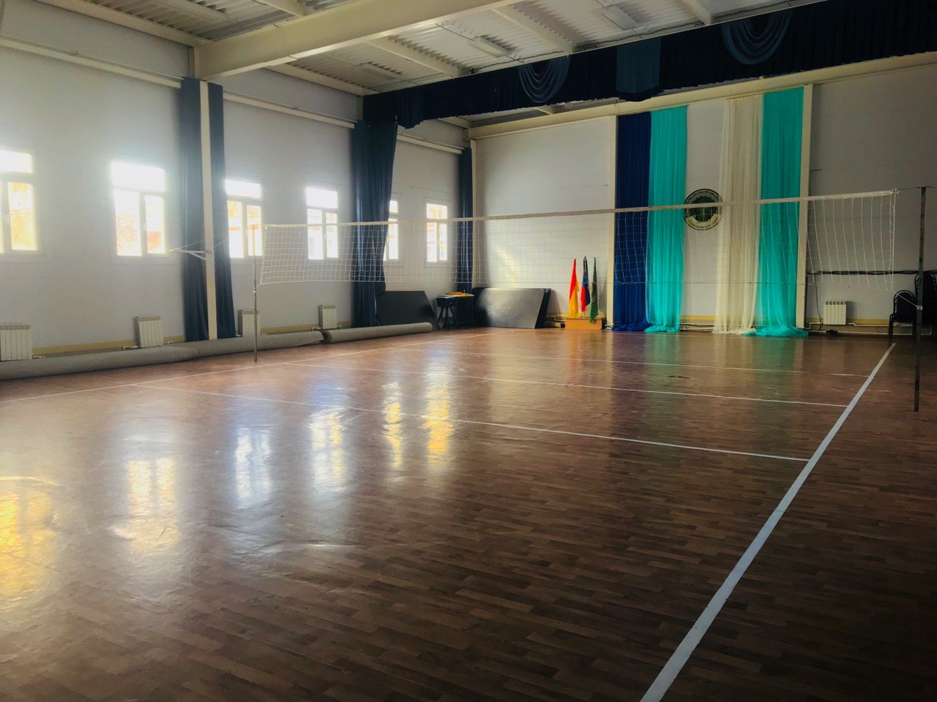

Библиотека
Библиотека имеет видеоаппаратуру, компьютеры, принтер. Фонд регулярно пополняется художественной, методической литературой. Суммарное количество печатных изданий составляет 10996 шт., из них учебников – 7904 шт., справочной литературы 612 шт., художественной литературы 2480 шт.
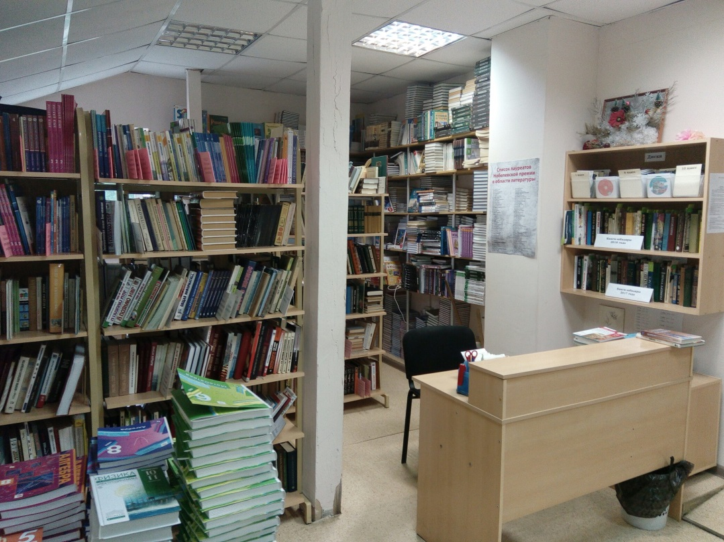
Охрана и Безопасность
Внутренние помещения школы оборудованы автоматической пожарной сигнализацией, с системой извещения пожарной части г.Ногинска, огнетушителями, камерами внутреннего и наружного видеонаблюдения, кнопку тревожной сигнализации, круглосуточную охрану, огражденную территорию.

Медицинский кабинет
В каждом здании лицея имеется собственный медицинский кабинет с профессиональным персоналом и полным комплектом медицинских принадлежностей и препаратов.

Столовая
Ученикам лицея предоставляется 3-х разовое сбалансированное питание (завтрак, обед и полдник). На питание поставлено 100% обучающихся.

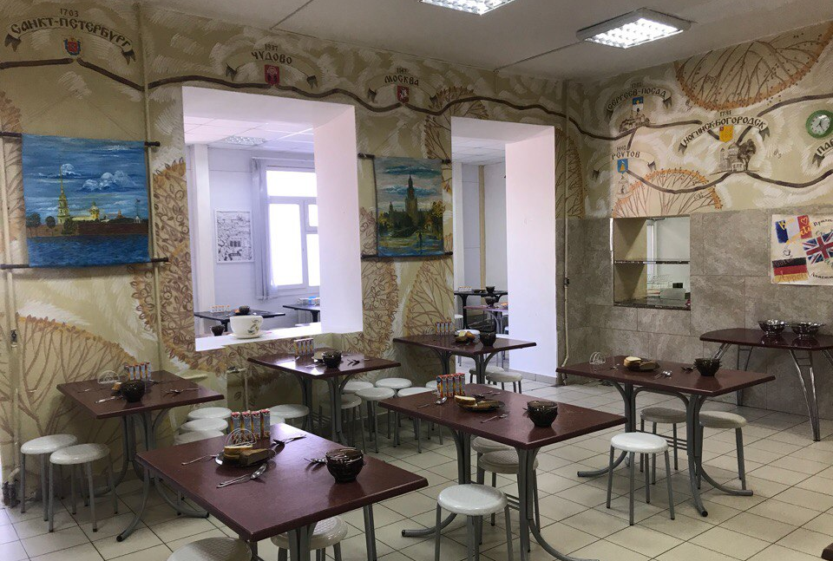

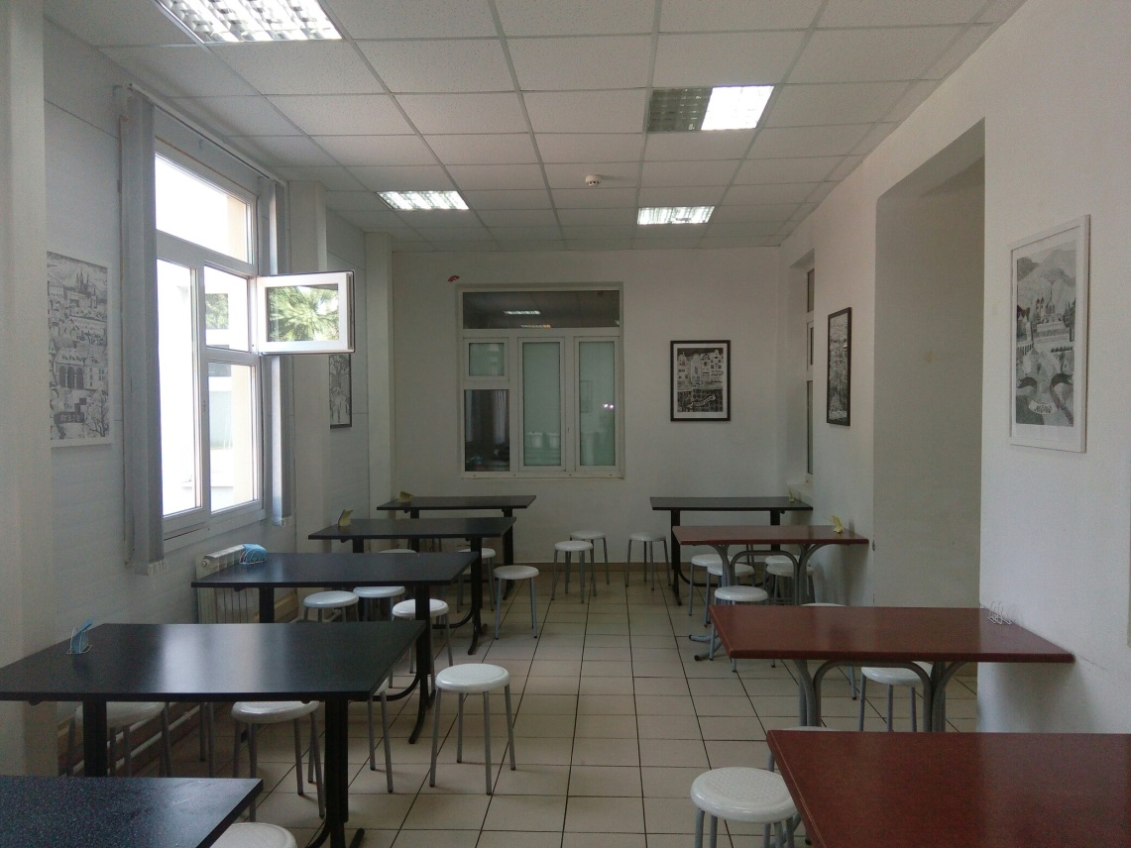

Пришкольная территория
Пришкольное пространство представлено 12500 м² ухоженной территории, на которой находится многофункциональная спортивная площадка с тренажерами, поле для мини футбола, волейбольная (баскетбольная) площадкой, беговая дорожка.

